Construcción de la nueva planta de tratamiento de aguas residuales de Nejapa.

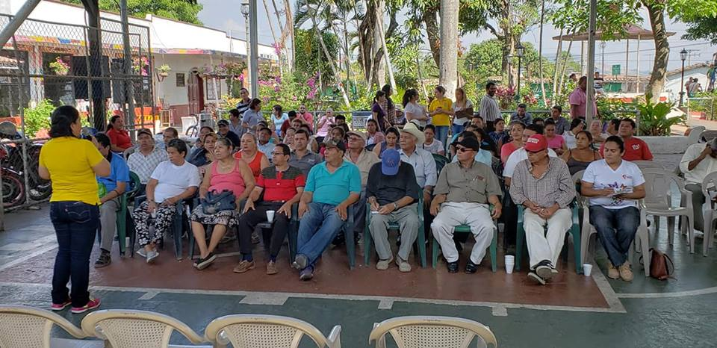

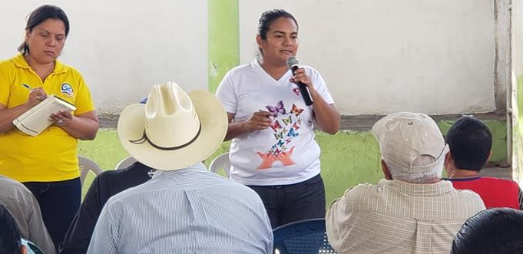

La empresa INYPSA, encargada de la construcción de la nueva planta de tratamiento de aguas residuales de Nejapa, llevó a cabo una consulta ciudadana para escuchar el sentir y pensar de la población con respecto al proyecto.

En la reunión estuvo presente la Síndica Municipal Carmen Flores y miembros del departamento de Participación Ciudadana de la Alcaldía de Nejapa.
#Nejapa360
#AdolfoBarriosAlcalde
#NejapaAmbiental
#NejapaTieneFuturo

Comunidad El Cedral, finalizó torneo de fútbol.
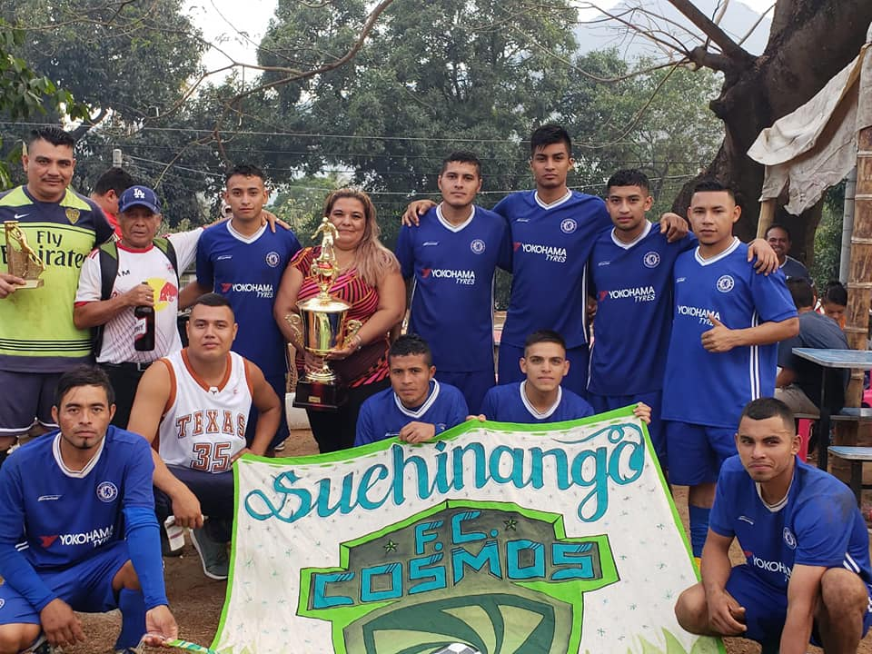
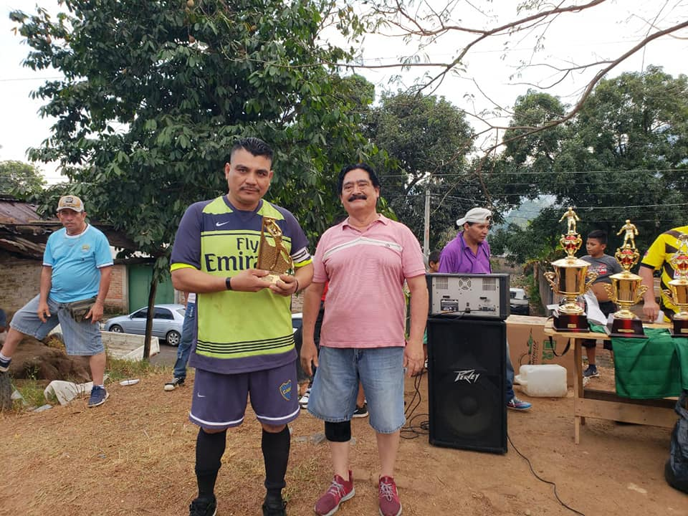
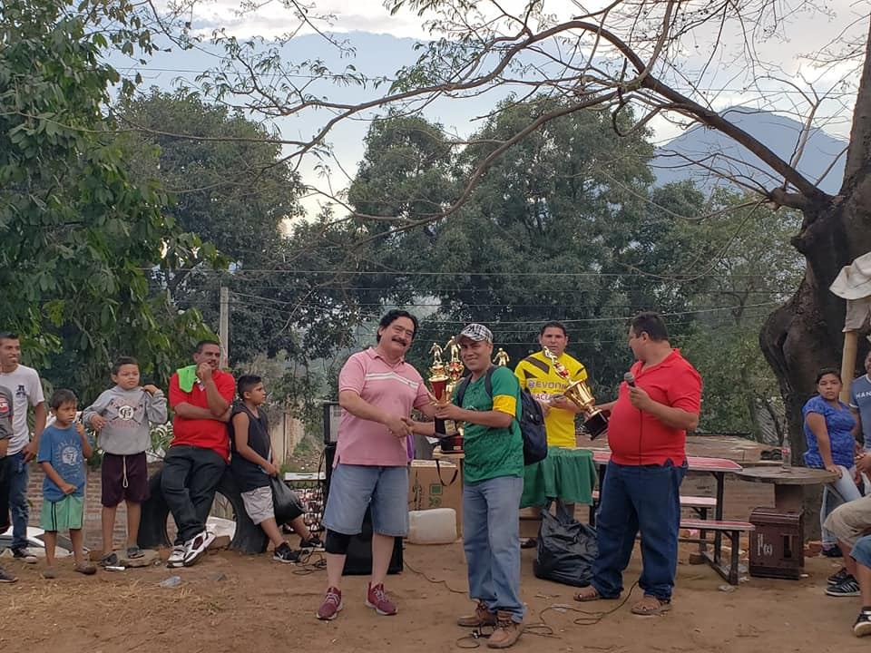

El domingo 24 de febrero, la comunidad El Cedral llevó a cabo la final de fútbol participando 12 equipos, donando los trofeos el Alcalde Adolfo Barrios y el Concejo

Municipal como parte del apoyo al deporte.
En la premiación estuvieron presentes los concejales Aramy Paniagua y Noé Renderos.
#Nejapa360
#AdolfoBarriosAlcalde
#NejapaTieneFuturo

El Alcalde Adolfo Barrios y el Concejo Municipal, apoyando a las comunidades.
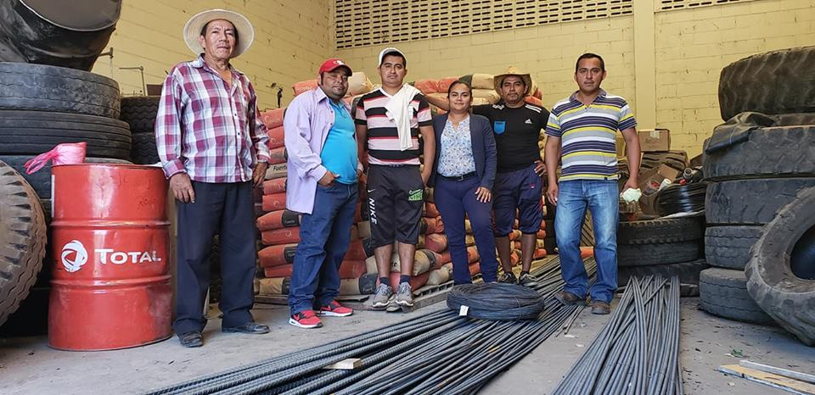

La comunidad El Anonal ha sido beneficiado con la donación de materiales para la construcción de un puente y consiste en:

250 Bolsas de cemento
900 bloques
13 quintales de hierro de 5 1/8
15 quintales de hierro de 3 1/8
15 quintales de hierro de 1/2
1 quintal de alambre
12 metros de graba

Todo esto con un monto de $ 5,351.75

Esto permitirá mejorar uno de los accesos de la comunidad. La Síndica Municipal Carmen Flores, realizó la entrega de la donación.
#Nejapa360
#AdolfoBarriosAlcalde
#NejapaTieneFuturo

Unidad de la Mujer en coordinación con Ciudad Mujer San Martín, finalizaron taller.
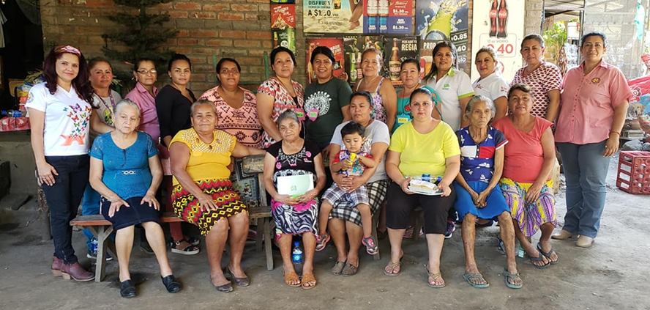

Un total de 25 mujeres de las comunidades La Granja y la colonia Nuevo Ferrocarril, finalizaron el taller de Alfabetización en Derecho impartido por Ciudad Mujer San Martín, en el que se les dio a conocer sobre los diferentes tipos

de violencia y los derechos que ellas tienen.
Este esfuerzo es parte de la apuesta Nejapa Mujer de la Plataforma de Gobierno Local, Nejapa Tiene Futuro que impulsa el Alcalde Adolfo Barrios y el Concejo Municipal.

#Nejapa360
#AdolfoBarriosAlcalde
#NejapaTieneFuturo

Unidad Municipal de la Mujer y Glasswing, continúan capacitando a mujeres nejapenses.
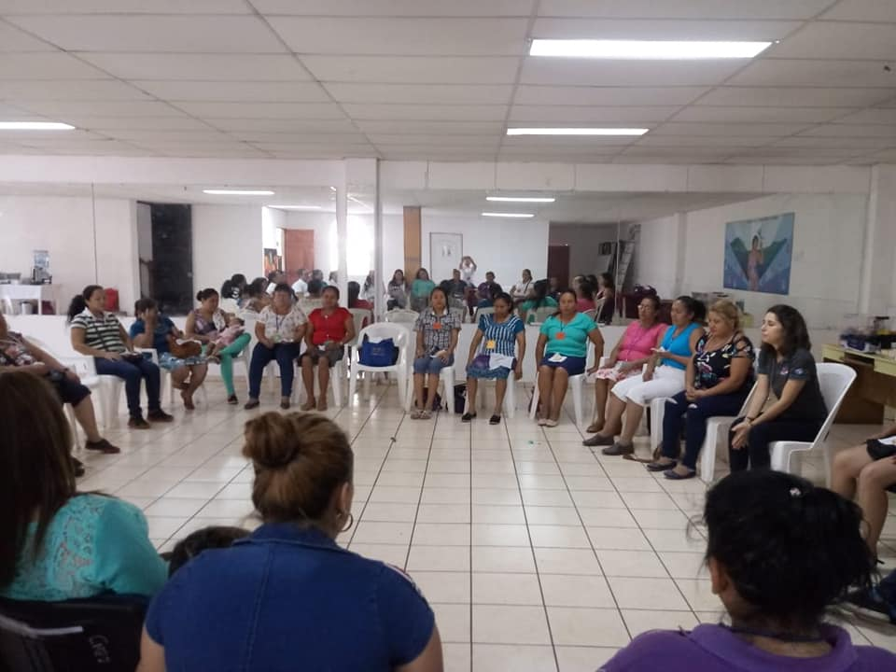

La Unidad Municipal de la Mujer en coordinación con la Glasswing, llevaron a segundo taller de Salud Integral para la Atención de Traumas Psicológicas, también técnicas y habilidades para detectar casos de violencia. El taller es impartiendo a 25 mujeres de diferentes comunidades de Nejapa.
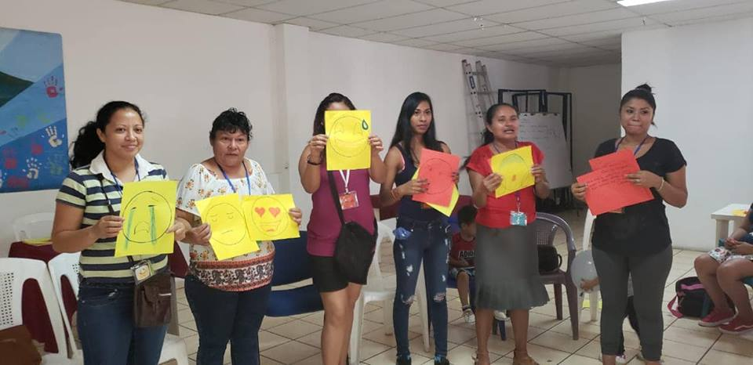

Este esfuerzo es parte de la apuesta Nejapa Mujer de la Plataforma de Gobierno Local, Nejapa Tiene Futuro que impulsa el Alcalde Adolfo Barrios y el Concejo Municipal.
#Nejapa360
#AdolfoBarriosAlcalde
#NejapaTieneFuturo

Hacienda Mapilapa ya cuenta con comité de mujeres.
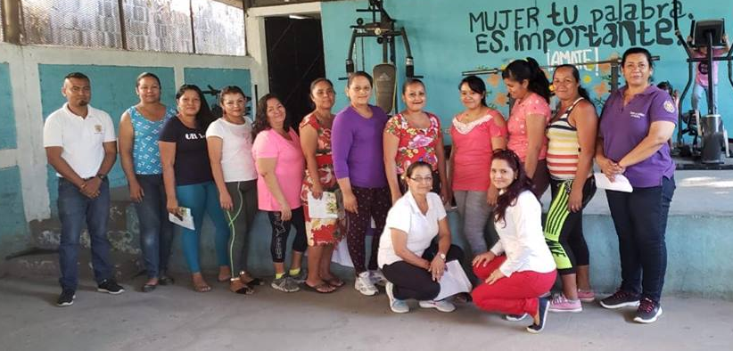

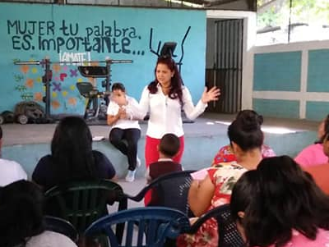

La Unidad Municipal de la Mujer en coordinación con el Centro de Alcance y la Directiva Comunal de Mapilapa, llevó a cabo la conformación del comité de mujeres en la Hacienda Mapilapa, con el objetivo de coordinar el trabajo a beneficio de las mujeres de la zona.
#Nejapa360
#AdolfoBarriosAlcalde
#NejapaTieneFuturo

Unidad Municipal del Adulto Mayor entrega carnet.
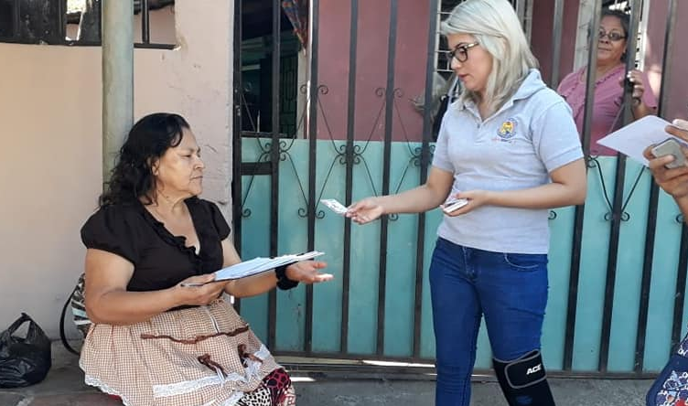

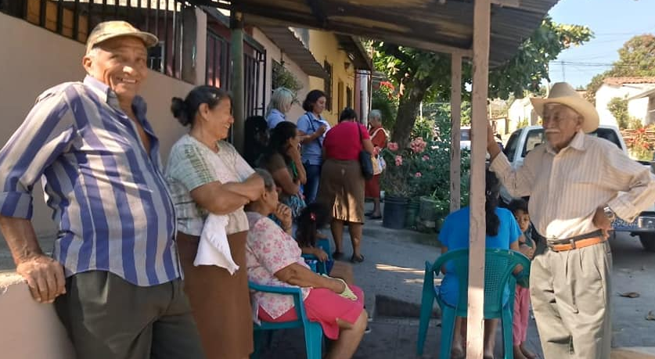

Con el objetivo de beneficiar a los Adulto Mayores de nuestro municipio, el Alcalde Adolfo Barrios y el Concejo Municipal a través de la Unidad del Adulto Mayor, hizo entrega de carnet a las personas de la tercera edad de nuestro municipio; uno de los beneficiados es ser parte del grupo del Adulto Mayor de la Alcaldía de Nejapa, además atención de salud en la Clínica Municipal Tres Cantos cancelando solamente $1.00, obteniendo el medicamento completamente gratis.
Para el Alcalde Adolfo Barrios y el Concejo Municipal, los adultos mayores son un sector importante para la gestión y requiere mucha atención.

#Nejapa360
#AdolfoBarriosAlcalde
#NejapaTieneFuturo

La Unidad de Desarrollo Económico Local Alternativo capacita estudiantes sobre Huertos Escolares.

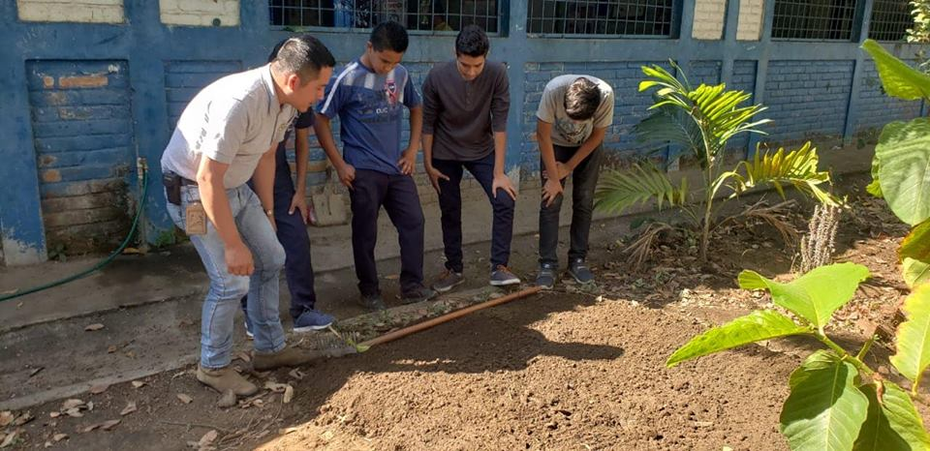

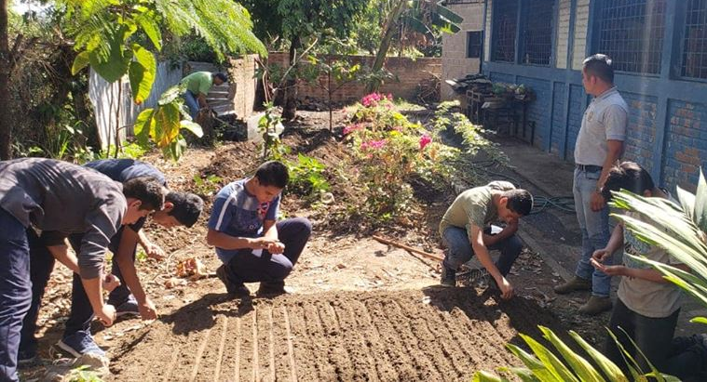

Alumnos del Centro Escolar Ferrocarril, fueron capacitados sobre Huertos Escolares Diversificados, teoría y práctica sobre siembra de pepino, rábano y chipilín.
Esto con el objetivo de concientizar sobre la importancia del consumo de alimentos sanos y nutritivos. Este esfuerzo es parte de la Plataforma de Gobierno Local, Nejapa Tiene Futuro que impulsa el Alcalde Adolfo Barrios y el Concejo Municipal, cuyo eje principal es la Seguridad Alimentaria y Nutricional.
#Nejapa360
#AdolfoBarriosAlcalde
#NejapaTieneFuturo

Alcaldía de Nejapa y CONNA firmaron convenio de cooperación.

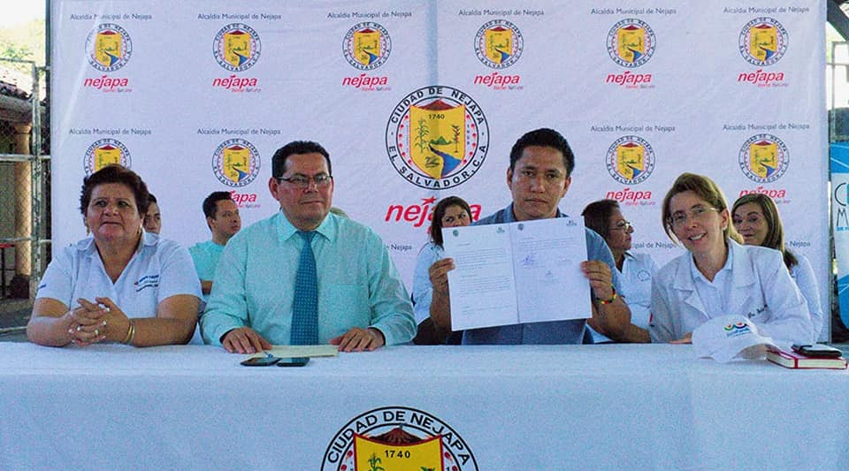

El Alcalde Adolfo Barrios y el Concejo Municipal a través del Comité Municipal de Prevencion de la Violencia CMPV, coordinado por Francisco Marroquín y la Unidad de la Niñez, Adolescencia y Juventud coordinada por Madeline Rivera, junto a representantes del CONNA, Ministerio de Educación y el Comité Local de Derechos, llevaron a cabo la firma del Convenio de Coordinación y Cooperación entre el Gobierno Local y el Consejo Nacional de la Niñez y de la Adolescencia con el

objetivo de facilitar la coordinación técnica y la articulación operativa entre las instituciones, haciendo una alianza estratégica con estructura organizativa comunitaria para la atención a la primera infancia.
Además se llevó a cabo la inauguración de los Círculos Familiares que se imparten en los diferentes Centros de Alcance, un espacio de desarrollo infantil desde que está en el vientre de la madre.
En el evento estuvieron presentes miembros del Concejo y la Filarmonica Municipal.

#Nejapa360
#AdolfoBarriosAlcalde
#NejapaTieneFuturo

Comité Municipal de Prevencion de la Violencia CMPV llevó a cabo una asamblea general.
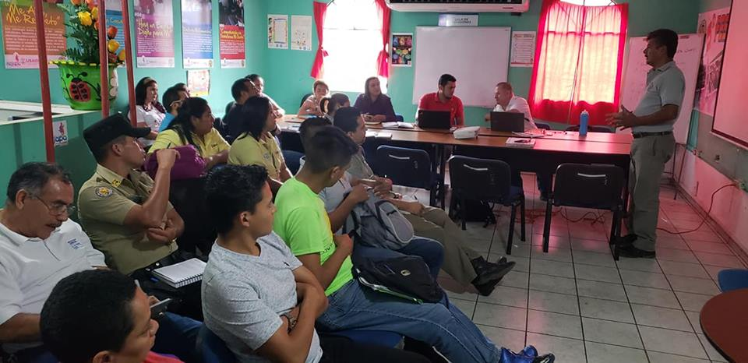

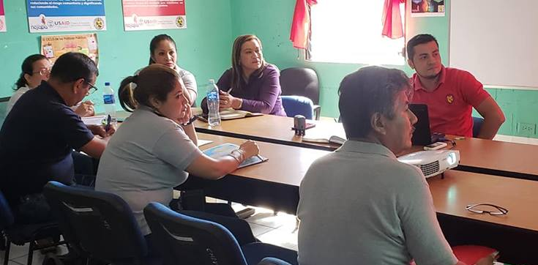

En el marco del Plan El Salvador Seguro, el Comité Municipal de Prevencion de la Violencia CMPV, coordinado por Francisco Marroquín, llevó a cabo una asamblea general participando las diferentes instituciones que lo conforman, con el objetivo de informar sobre el trabajo realizado.
En la reunión estuvieron presentes la concejal Roxana Acosta, los coordinadores de los diferentes Centros de Alcance, la Unidad de la Mujer, Participación Ciudadana, CAM, PNC, Ministerio de Trabajo, Unidad de Salud, PREPAZ, INDES, los Círculos de Familia, entre otros.
#Nejapa360
#AdolfoBarriosAlcalde
#NejapaTieneFuturo

Comité Municipal de Prevención de la Violencia y El Comité Local de Derechos trabajan por la Niñez y Juventud.
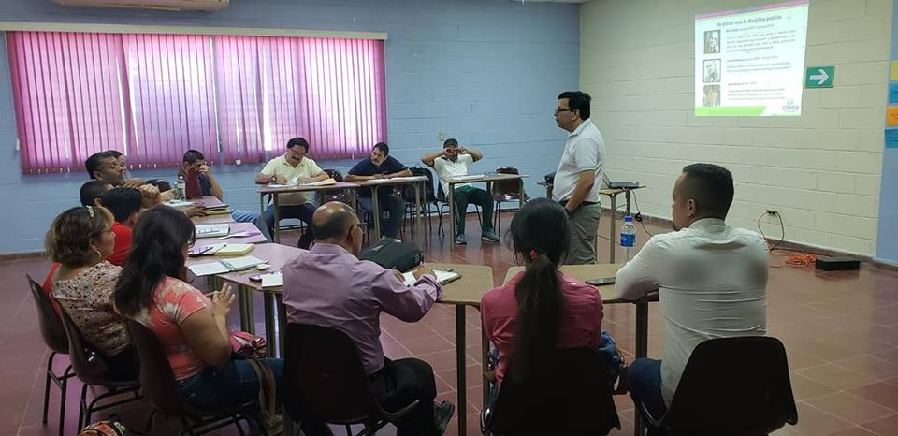

El jueves 28 de febrero, el Comité Local de Derechos impartió un taller sobre Disciplina Positiva a Directores y Maestros representantes de los diferentes Centros Escolares de Nejapa, con el objetivo de informar sobre el método de disciplina positiva, para evitar castigos físicos en los estudiantes.
Tanto el Comité Local de Derechos como el Comité Municipal de Prevencion de la Violencia CMPV, a través de los Centros de Alcance, se encuentran trabajando por la niñez y juventud nejapense.
#Nejapa360
#AdolfoBarriosAlcalde
#NejapaTieneFuturo

Nejapenses son beneficiados con materiales gracias al Alcalde Adolfo Barrios y el Concejo Municipal.
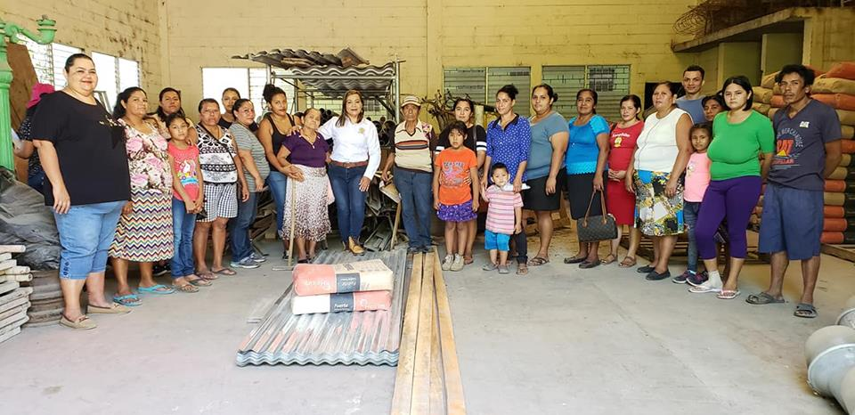

Este viernes 1 de marzo, la Unidad de Gestión de Riesgo acompañados por la concejal Licda. Roxana Acosta, hicieron entrega de la donación de materiales a 18 familias de las comunidades Calle Vieja, El Pitarrillo, Cantón Conacaste, Cuesta Blanca y Casco Urbano, tales como: láminas, cemento, ladrillos y cuartones como ayuda para realizar reparaciones en sus viviendas.
Esto es parte de Proyecto: Apoyo a Familias de bajos Recursos Económicos, la donación tiene una Inversión de $1,200.00.

#Nejapa360
#AdolfoBarriosAlcalde
#NejapaTieneFuturo

Unidad Municipal de la Mujer y la Clínica Municipal Tres Cantos, trabajan para mantener una buena salud en las mujeres nejapenses.
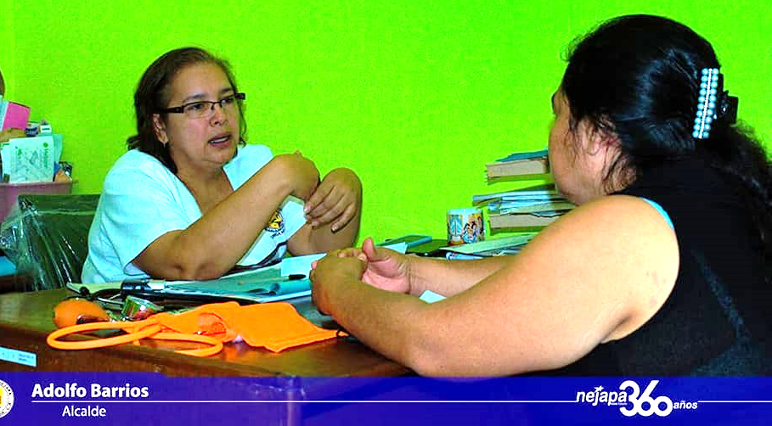

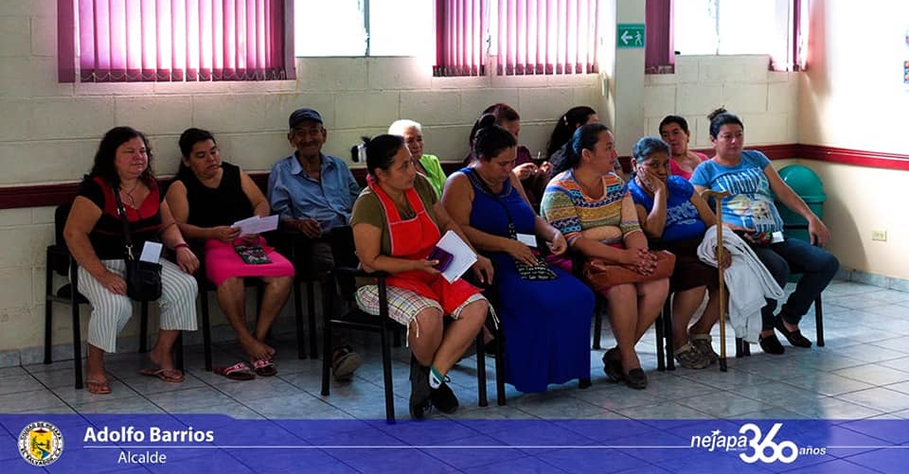

La Unidad Municipal de la Mujer y la Clínica Municipal Tres Cantos, en coordinación con la Fundación Acción es Vida y APROCSAL, beneficiaron a un aproximado de 40 mujeres de Nejapa con exámenes de mamografía y citología.
Es así, que esta mañana se hicieron presentes para retirar los resultados de sus exámenes y dar un seguimiento médico con el control de la Clínica Municipal Tres Cantos.
#Nejapa360
#AdolfoBarriosAlcalde
#NejapaTieneFuturo
Siendo parte de la apuesta Nejapa Mujer de la Plataforma de Gobierno Local, Nejapa Tiene Futuro, que impulsa el Alcalde Adolfo Barrios y el Concejo Municipal.

La Concejal Roxana Acosta entregó donación de uniformes deportivos.

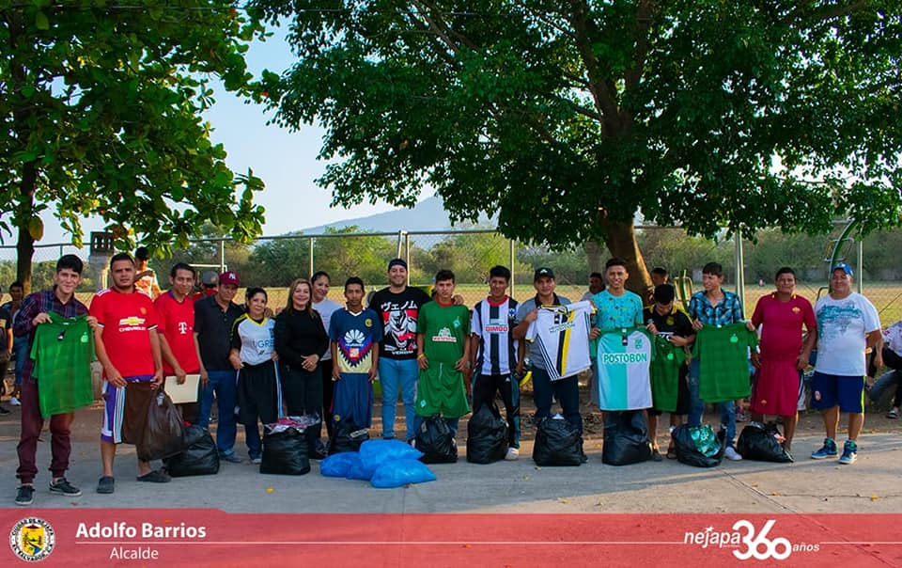

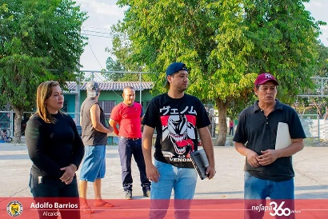

El Comité Deportivo de la Colonia Nueva Esperanza, recibió un donativo 10 uniformes deportivos para el torneo de fútbol regional que dio inicio este domingo 3 de marzo, apoyo realizado por el Alcalde Adolfo Barrios y el Concejo Municipal a través de la Unidad Municipal de Deportes.
En la entrega de la donación estuvieron presentes: el Comité de Deportes de la colonia Nueva Esperanza, la Concejal Licda. Roxana Acosta, Arturo Tomasino de la Unidad de Deportes, el Coordinador de CMPV Francisco Marroquín y la Coordinadora del CDA de la Colonia Nueva Esperanza Morena Funes.

#Nejapa360
#AdolfoBarriosAlcalde
#NejapaTieneFuturo

Alumnos de la Escuela Municipal de Natación ponen en alto nuestro municipio.
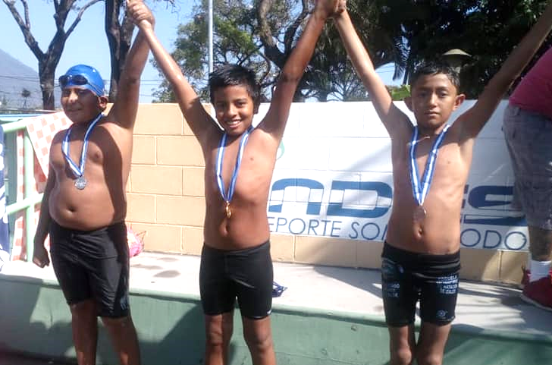
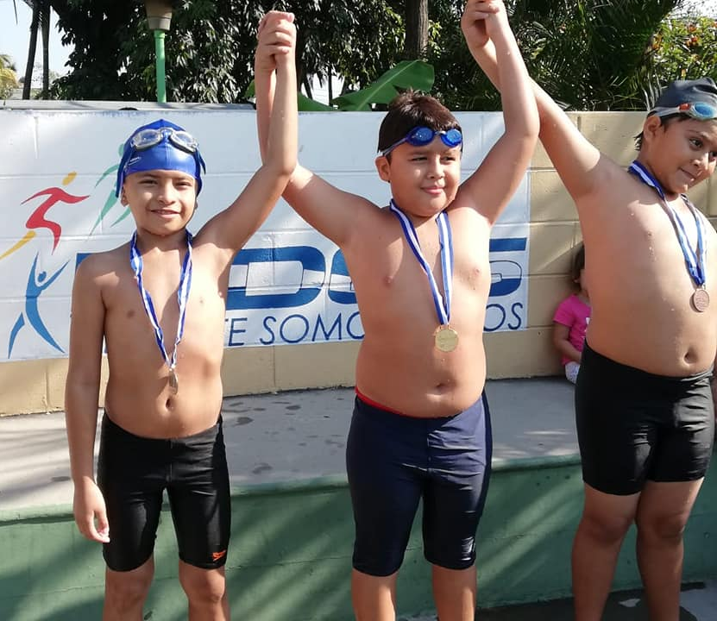

Los alumnos de la Escuela Municipal de Natación participaron en el Primer Festival de Natación ASDENAUn, desarrollado en el Estadio Mágico González.

Luis Mario Cruz de 10 años ganó el primer lugar en el estilo, dorso y tercero en estilo pecho.

Fabio Alessandro Morales de 8 años, gana primer lugar en estilo pecho y segundo en estilo libre.

Felicitamos a los alumnos por su esfuerzo y buen desempeño, al profesor por su trabajo y dedicación y a los padres de familia por apoyarlos. El deporte es una de las apuestas del Alcalde Adolfo Barrios y su Concejo Municipal.
#Nejapa360
#AdolfoBarriosAlcalde
#NejapaTieneFuturo

El Alcalde Adolfo Barrios y el Concejo Municipal realizaron el cuarto Agromercado.
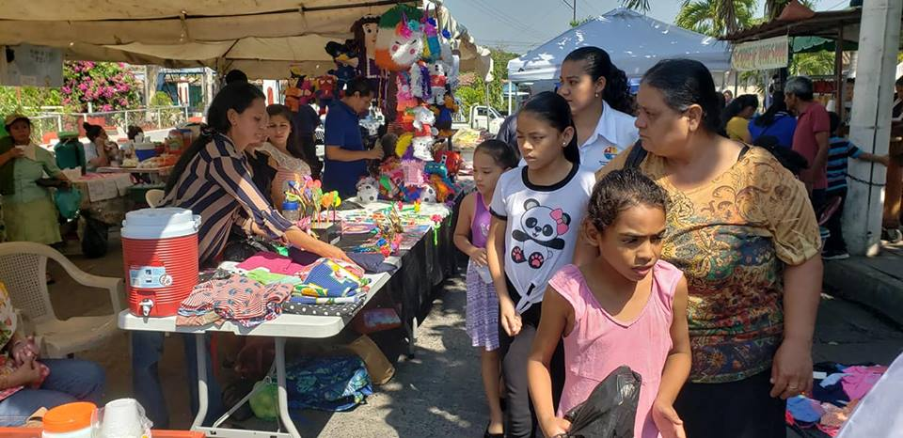

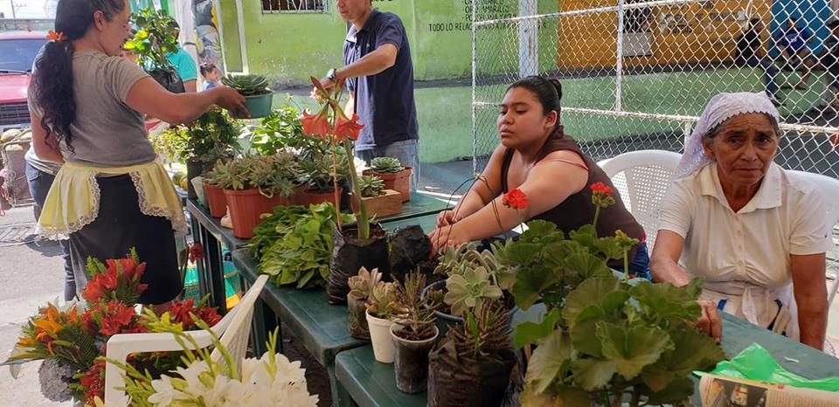

Como parte del trabajo de la apuesta Nejapa Productivo, de la Plataforma de Gobierno Local Nejapa Tiene Futuro, el Alcalde Adolfo Barrios y su Concejo Municipal a través de la Unidad de Desarrollo Económico Local Alternativo, desarrolló el cuarto AGROMERCADO, en el que participaron productores y emprendedores nejapenses, ofreciendo productos como: café, chocolate, comida típica, artesanías, entre otros.

Además estuvo presente la Orquesta Tropical Municipal, dando el toque de alegría al Agromercado.
Apoyemos a nuestros productores, consumiendo sus productos.
#Nejapa360
#AdolfoBarriosAlcalde
#NejapaTieneFuturo

